ТЕРРИТОРИАЛЬНАЯ ИЗБИРАТЕЛЬНАЯ КОМИССИЯ
ГОРОДА ПЫТЬ-ЯХА

ПРЕСС-РЕЛИЗ № 8
16 августа 2018 года
Совместное заседание представителей территориальной избирательной комиссии, социальной защиты и председателя общества инвалидов прошло в центре «Современник» города «Пыть-Ях».
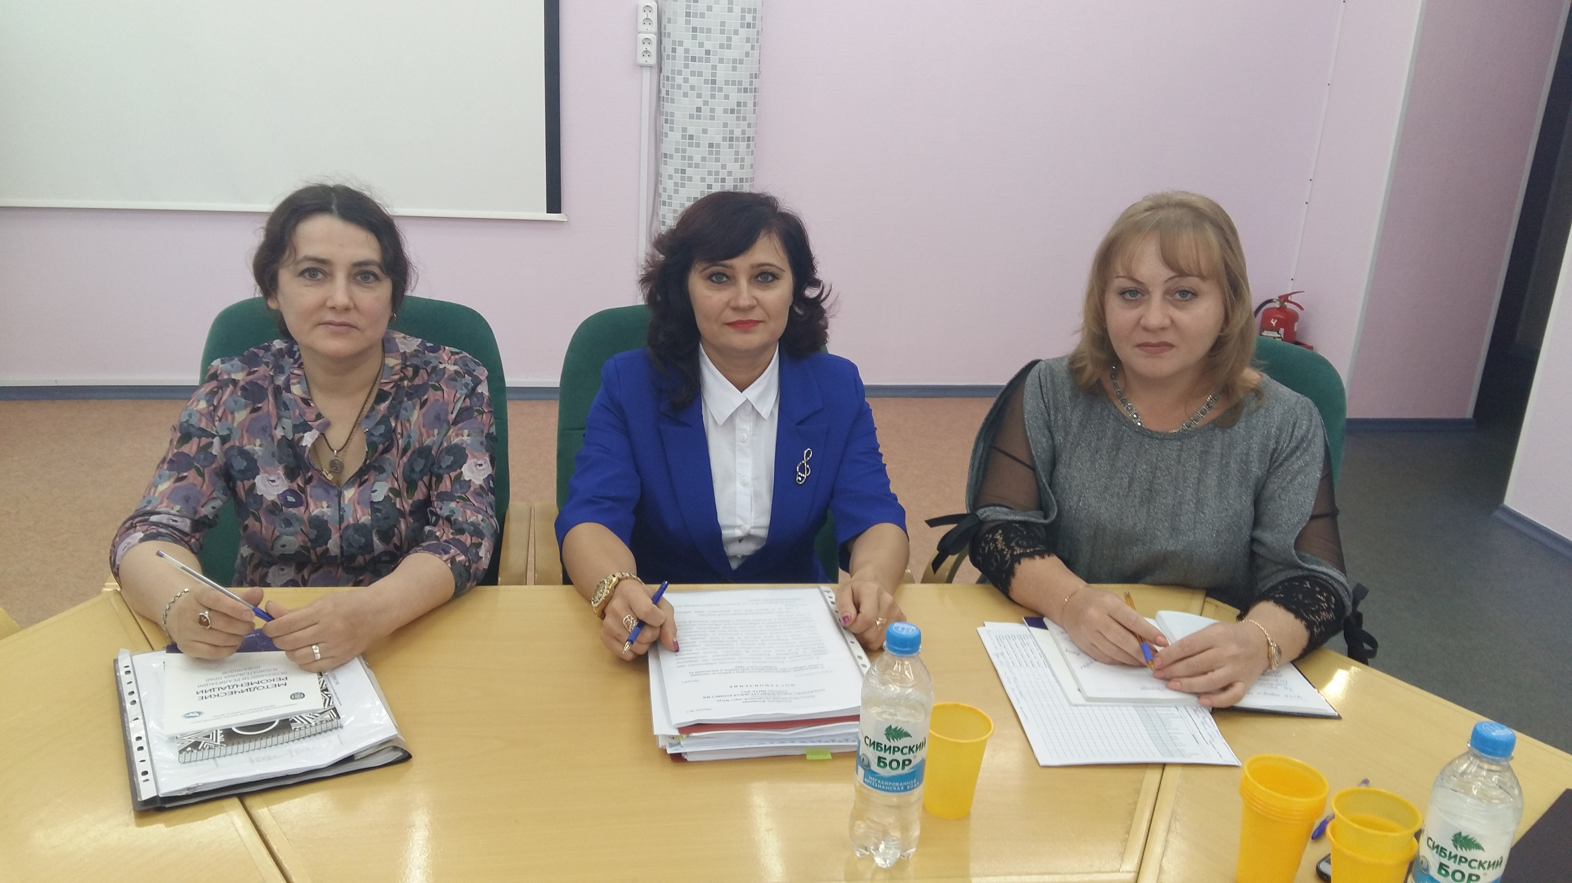

На заседании был рассмотрен вопрос об оказании помощи маломобильным группам населения в ходе избирательного процесса. Председатель ТИК города Пыть-Яха Татьяна Серафимовна познакомила представителей с рекомендациями, измененными в июне этого года, относительно голосования людей с ограниченными возможностями здоровья. Организацией помощи займутся работники социальной сферы и волонтеры. Будет организовано социальное такси, а на каждом участке будет дежурить доброволец из числа волонтеров общественной организации «Активист». Для людей с ограниченными возможностями здоровья, территориальная избирательная комиссия разработала памятки, в которых отражены все разъяснения по основным вопросам.

Оксана Белоусова.

